参与禁毒社工开展禁毒知识讲座剪影

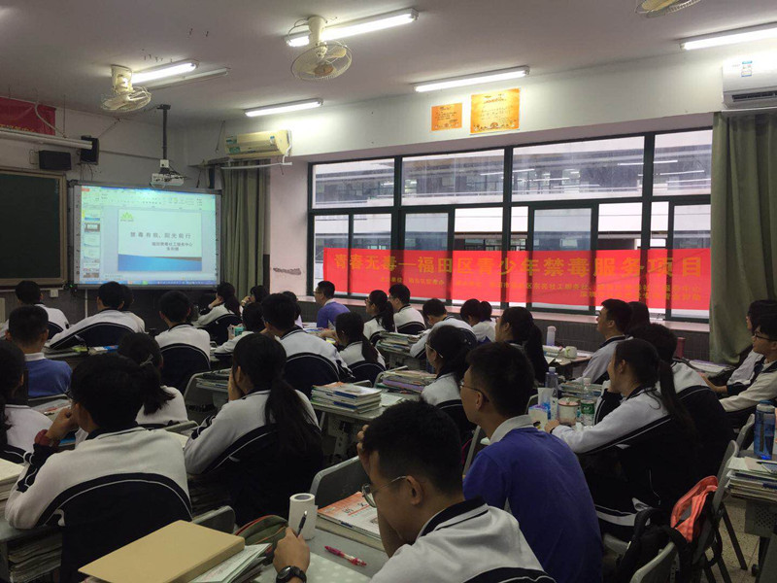

讲座开始
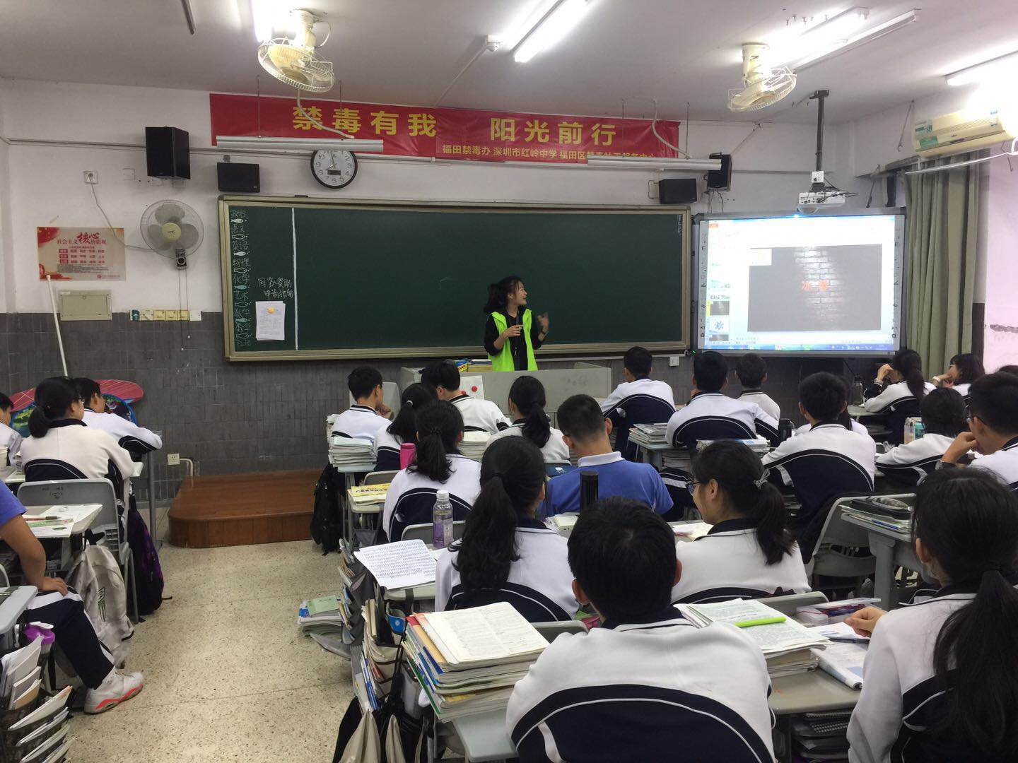
禁毒社工授课
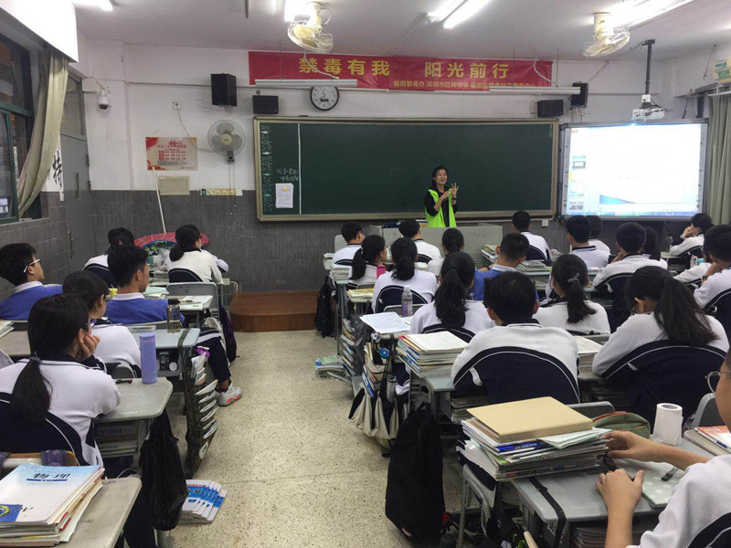
学生参与情景演绎互动
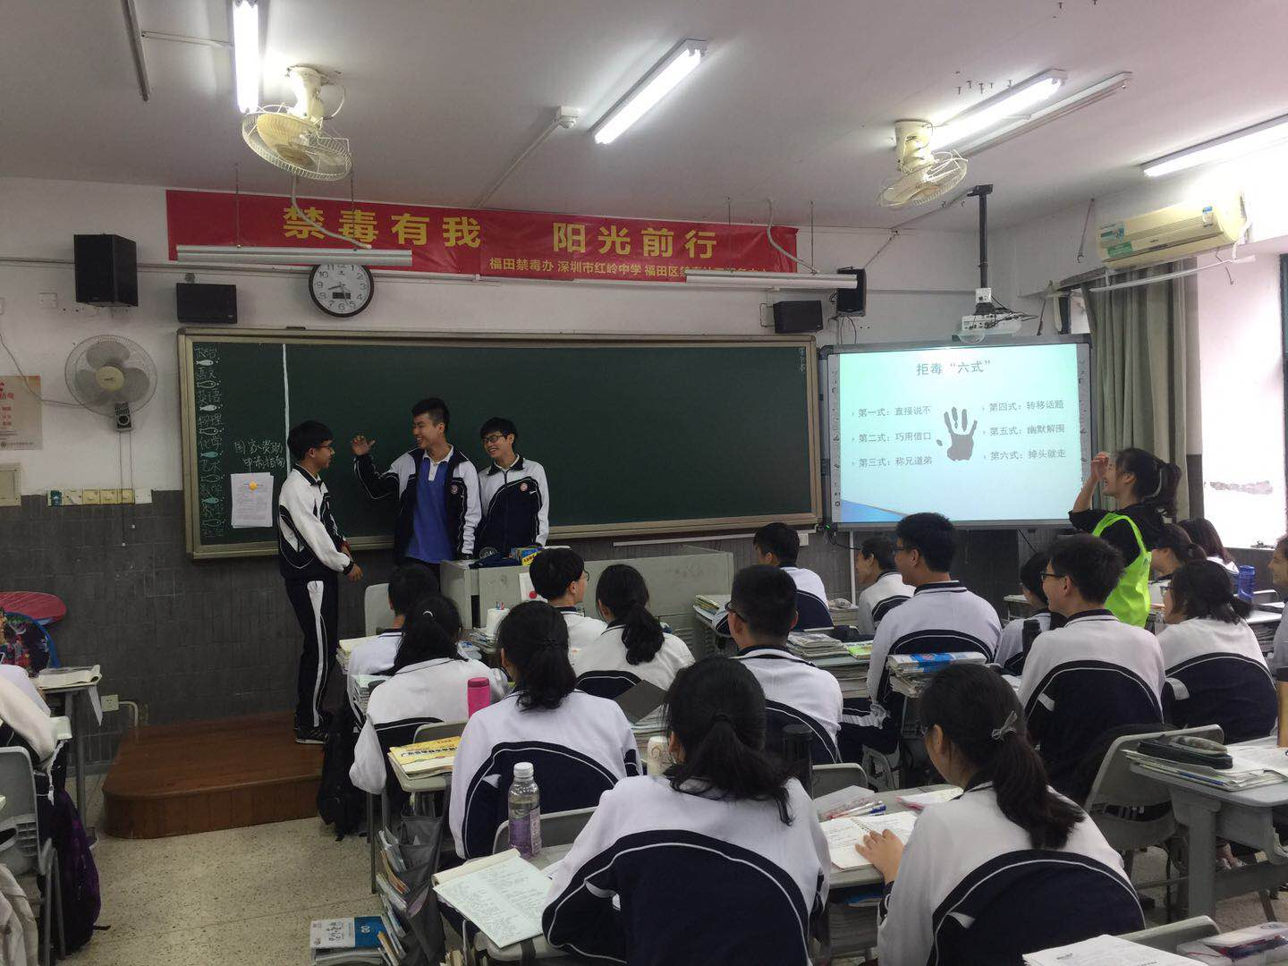

红岭中学
2018年3月

